- Daily Closing Price of Shares
Date | UNTR | GGRM | UNVR
01/01/2019 | 27350 | 83625 | 45400
02/01/2019 | 27325 | 83825 | 46400
03/01/2019 | 27575 | 83075 | 47500
04/01/2019 | 29000 | 83500 | 47800
07/01/2019 | 27975 | 82750 | 48600
08/01/2019 | 27500 | 82350 | 47350
09/01/2019 | 28100 | 80900 | 46000
10/01/2019 | 28225 | 82350 | 48325
11/01/2019 | 27800 | 83275 | 48450
14/01/2019 | 26000 | 83625 | 48550
15/01/2019 | 25600 | 84000 | 49800
16/01/2019 | 26050 | 84300 | 47925
17/01/2019 | 26850 | 84150 | 48875
18/01/2019 | 26925 | 83900 | 48925
21/01/2019 | 26850 | 82775 | 48750
22/01/2019 | 26100 | 82800 | 49050
23/01/2019 | 26600 | 81900 | 48950
24/01/2019 | 26625 | 82550 | 49075
25/01/2019 | 26425 | 84650 | 49050
28/01/2019 | 26300 | 84700 | 47775
29/01/2019 | 25650 | 82750 | 47600
30/01/2019 | 25900 | 83000 | 49075
31/01/2019 | 25725 | 83650 | 50000
01/02/2019 | 26100 | 83000 | 50000
04/02/2019 | 26250 | 81000 | 48900
05/02/2019 | 26250 | 81000 | 48900
06/02/2019 | 26550 | 81500 | 49875
07/02/2019 | 26500 | 81300 | 49725
08/02/2019 | 25725 | 80900 | 49825
11/02/2019 | 25375 | 81000 | 48875
12/02/2019 | 24825 | 80775 | 49100
13/02/2019 | 25250 | 82575 | 49250
14/02/2019 | 25550 | 83000 | 48875
15/02/2019 | 25025 | 83875 | 48000
18/02/2019 | 26150 | 85000 | 49425
19/02/2019 | 26050 | 85000 | 49300
20/02/2019 | 26000 | 83700 | 50025
21/02/2019 | 26500 | 83000 | 49525
22/02/2019 | 27950 | 81775 | 49500
25/02/2019 | 27250 | 82500 | 48825
26/02/2019 | 27800 | 84500 | 49975
27/02/2019 | 27600 | 86600 | 49000
28/02/2019 | 26500 | 85400 | 48675
01/03/2019 | 26500 | 91725 | 49050
04/03/2019 | 27500 | 94400 | 49000
05/03/2019 | 26875 | 90075 | 48650
06/03/2019 | 26600 | 92000 | 48900
07/03/2019 | 26600 | 92000 | 48900
08/03/2019 | 26100 | 90000 | 48100
11/03/2019 | 26900 | 91775 | 48050
12/03/2019 | 26150 | 91950 | 49000
13/03/2019 | 26275 | 92250 | 49450
14/03/2019 | 26125 | 91050 | 49650
15/03/2019 | 26475 | 92800 | 49800
18/03/2019 | 26825 | 91500 | 49500
19/03/2019 | 27500 | 89950 | 49225
20/03/2019 | 27800 | 90000 | 49500
21/03/2019 | 27700 | 87400 | 49075
22/03/2019 | 27950 | 84500 | 49150
25/03/2019 | 27100 | 81775 | 48500
26/03/2019 | 27225 | 83575 | 48250
27/03/2019 | 27250 | 84650 | 48800
28/03/2019 | 27000 | 84175 | 49200
29/03/2019 | 27000 | 83200 | 49200
01/04/2019 | 27325 | 83050 | 49250
02/04/2019 | 26700 | 82625 | 49375
03/04/2019 | 26700 | 82625 | 49375
04/04/2019 | 26500 | 80900 | 48975
05/04/2019 | 26375 | 79150 | 48775
08/04/2019 | 25900 | 78275 | 48250
09/04/2019 | 26400 | 79375 | 48975
10/04/2019 | 26000 | 78000 | 49100
11/04/2019 | 25450 | 77450 | 48650
12/04/2019 | 25450 | 77375 | 49100
15/04/2019 | 25950 | 79500 | 48800
16/04/2019 | 26425 | 82425 | 49400
17/04/2019 | 26425 | 82425 | 49400
18/04/2019 | 26075 | 79100 | 49400
19/04/2019 | 26075 | 79100 | 49400
22/04/2019 | 26075 | 76400 | 48275
23/04/2019 | 27200 | 78800 | 49250
24/04/2019 | 27550 | 81700 | 48650
25/04/2019 | 27675 | 80000 | 46400
26/04/2019 | 27600 | 82950 | 45500
29/04/2019 | 26950 | 83175 | 45000
30/04/2019 | 27175 | 84475 | 45500
01/05/2019 | 27175 | 84475 | 45500
02/05/2019 | 26825 | 81650 | 45225
03/05/2019 | 26625 | 80800 | 44650
06/05/2019 | 26925 | 80600 | 45325
07/05/2019 | 27150 | 82025 | 44500
08/05/2019 | 27150 | 82025 | 44800
09/05/2019 | 26100 | 84050 | 43050
10/05/2019 | 26250 | 83325 | 44200
13/05/2019 | 25525 | 82100 | 43600
14/05/2019 | 25525 | 81500 | 42850
15/05/2019 | 25350 | 80650 | 42000
16/05/2019 | 24850 | 80550 | 41800
17/05/2019 | 24825 | 79725 | 41600
20/05/2019 | 24500 | 79000 | 42300
21/05/2019 | 24725 | 79375 | 42375
22/05/2019 | 24400 | 78600 | 42075
23/05/2019 | 25550 | 78300 | 43100
24/05/2019 | 25100 | 79075 | 43525
27/05/2019 | 24850 | 79800 | 43200
28/05/2019 | 24300 | 76800 | 42500
29/05/2019 | 24875 | 80125 | 43500
30/05/2019 | 24875 | 80125 | 43500
31/05/2019 | 25350 | 80475 | 44500
03/06/2019 | 25350 | 80475 | 44500
04/06/2019 | 25350 | 80475 | 44500
05/06/2019 | 25350 | 80475 | 44500
06/06/2019 | 25350 | 80475 | 44500
07/06/2019 | 25350 | 80475 | 44500
10/06/2019 | 26550 | 79300 | 44650
11/06/2019 | 26700 | 80000 | 44300
12/06/2019 | 26775 | 79775 | 45000
13/06/2019 | 26750 | 79000 | 44900
14/06/2019 | 26900 | 77500 | 44800
17/06/2019 | 27025 | 76675 | 44800
18/06/2019 | 27200 | 77250 | 45600
19/06/2019 | 27500 | 78275 | 45900
20/06/2019 | 27500 | 77200 | 46100
21/06/2019 | 27450 | 76000 | 45300
24/06/2019 | 27450 | 77250 | 44675
25/06/2019 | 27800 | 76500 | 45225
26/06/2019 | 27800 | 76900 | 44825
27/06/2019 | 28075 | 77100 | 44850
28/06/2019 | 28200 | 76875 | 45000
01/07/2019 | 28825 | 76700 | 45000
02/07/2019 | 28475 | 78200 | 45075
03/07/2019 | 28250 | 77725 | 44900
04/07/2019 | 27700 | 78225 | 44975
05/07/2019 | 28025 | 77200 | 44950
08/07/2019 | 27300 | 77150 | 45000
09/07/2019 | 27700 | 77350 | 45025
10/07/2019 | 28025 | 76400 | 45000
11/07/2019 | 28000 | 76375 | 44800
12/07/2019 | 27850 | 74000 | 44775
15/07/2019 | 28025 | 74950 | 44450
16/07/2019 | 27800 | 76300 | 44400
17/07/2019 | 28000 | 76625 | 44900
18/07/2019 | 27275 | 77225 | 45750
19/07/2019 | 27275 | 79300 | 45800
22/07/2019 | 26600 | 79000 | 45275
23/07/2019 | 27000 | 79800 | 45550
24/07/2019 | 26975 | 78000 | 45425
25/07/2019 | 26950 | 76325 | 44950
26/07/2019 | 26525 | 74950 | 44800
29/07/2019 | 25575 | 74750 | 43200
30/07/2019 | 25500 | 74575 | 43050
31/07/2019 | 24925 | 75500 | 43600
01/08/2019 | 24450 | 74625 | 45550
02/08/2019 | 24575 | 74800 | 45000
05/08/2019 | 23875 | 72500 | 43825
06/08/2019 | 22750 | 71925 | 44325
07/08/2019 | 22800 | 73200 | 44825
08/08/2019 | 23200 | 74000 | 44650
09/08/2019 | 23175 | 73625 | 44825
12/08/2019 | 21700 | 72600 | 44975
13/08/2019 | 21225 | 72500 | 44275
14/08/2019 | 21575 | 72775 | 44900
15/08/2019 | 20750 | 73825 | 44700
16/08/2019 | 20500 | 76500 | 44975
19/08/2019 | 20700 | 76625 | 44500
20/08/2019 | 20550 | 77000 | 45175
21/08/2019 | 20025 | 76575 | 44875
22/08/2019 | 19975 | 76000 | 45300
23/08/2019 | 20500 | 76475 | 45825
26/08/2019 | 20125 | 74500 | 45875
27/08/2019 | 20700 | 74525 | 47275
28/08/2019 | 20900 | 74525 | 47875
29/08/2019 | 20675 | 73150 | 47850
30/08/2019 | 20925 | 69475 | 48850
02/09/2019 | 20600 | 66400 | 47950
03/09/2019 | 20400 | 67550 | 47475
04/09/2019 | 20450 | 68100 | 47575
05/09/2019 | 21025 | 67275 | 48025
06/09/2019 | 21575 | 67700 | 47050
09/09/2019 | 23300 | 68650 | 47700
10/09/2019 | 22950 | 68300 | 47650
11/09/2019 | 23500 | 69075 | 46625
12/09/2019 | 23050 | 68275 | 46075
13/09/2019 | 22775 | 68800 | 46600
16/09/2019 | 23075 | 54600 | 46950
17/09/2019 | 22850 | 54625 | 46950
18/09/2019 | 22525 | 55425 | 46675
19/09/2019 | 21750 | 55150 | 46575
20/09/2019 | 22000 | 54600 | 46150
23/09/2019 | 22100 | 52800 | 47300
24/09/2019 | 21200 | 51050 | 47275
25/09/2019 | 21125 | 52025 | 47000
26/09/2019 | 20850 | 54025 | 46750
27/09/2019 | 20475 | 52500 | 47000
30/09/2019 | 20575 | 52375 | 46500

- Descriptive Statistics of Variables
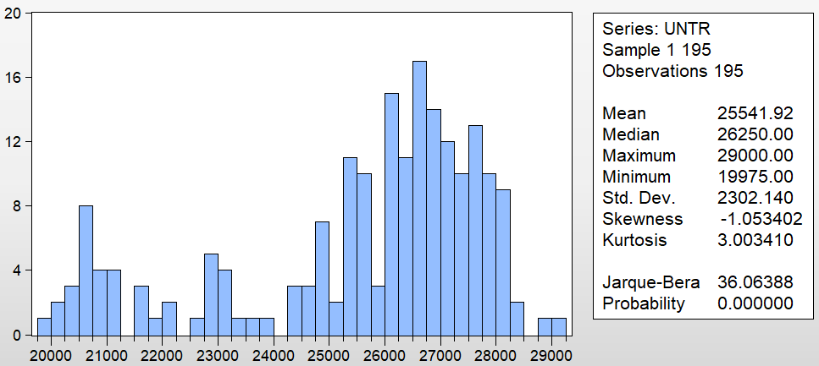
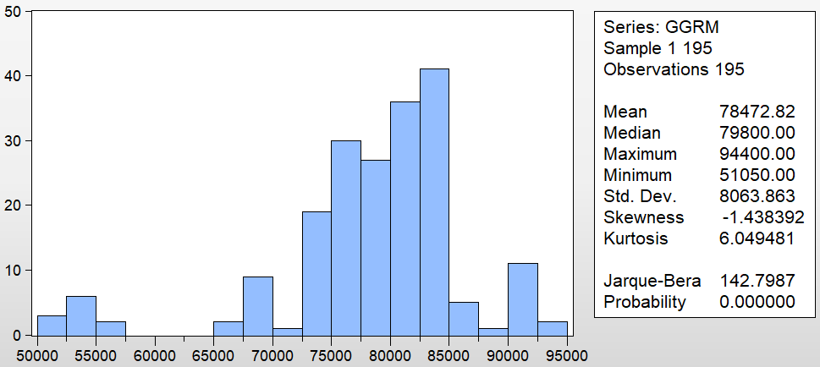
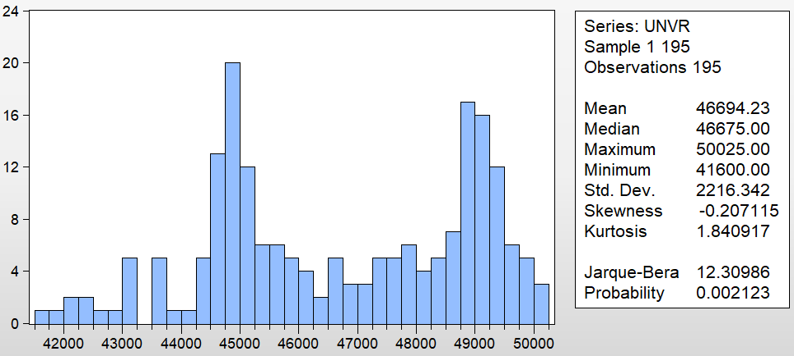

- VARIMA Model Estimation
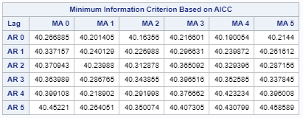
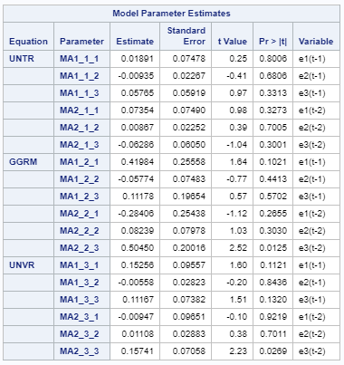
- VARIMAX Model Estimation
